1. Учебник.
Федорова М.З., Кучменко В.С., Воронина Г.А.
Экология человека. Культура здоровья
Учебное пособие
Класс: 8
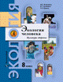
2. Рабочая тетрадь.
Воронина Г.А., Федорова М.З.
Экология человека. Культура здоровья
Рабочая тетрадь Класс: 8

3. Пачка тетрадей на 12 л. для проверочных работ.
1. Учебник.
Бабенко В.Г., Богомолов Д.В., Шаталова С.П., Шубин А.О.
Экология животных
Учебное пособие
Класс: 7
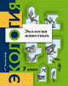
2. Рабочая тетрадь.
Кучменко В.С., Громова Л.А.
Экология животных
Рабочая тетрадь
Класс: 7
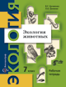
3. Пачка тетрадей на 12 л. для проверочных работ.

1. Учебник.
Былова А.М., Шорина Н.И.
Экология растений
Учебное пособие
Класс: 6
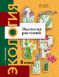
2. Рабочая тетрадь
Горская Н.А.
Экология растений
Рабочая тетрадь
Класс: 6
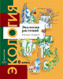

3. Пачка тетрадей на 12 л. для проверочных работ.

